# BKPM WORKSHOP ELEKTRONIKA TERAPAN

Pokok Bahasan : *Switched-mode Power Supply* (SMPS) bagian 2 Acara Praktikum : Minggu ke-11 dan 12

Tempat : Politeknik Negeri Jember

Alokasi Waktu : 240 menit

Dosen Pengampu : Victor Phoa, S.Si., M.Cs

# Capaian Pembelajaran Mata Kuliah (CPMK)

* 1. Mahasiswa dapat mendesain regulator catu daya yang tegangannya dapat diatur tegangannya menggunakan *buck converter*.
  2. Mahasiswa dapat menggunakan perangkat lunak KiCad untuk desain rangkaian dan PCB.
  3. Mahasiswa dapat menyiapkan plot Gerber yang digunakan pada standar industri untuk fabrikasi PCB.

# Indikator

* 1. Berhasil membuat skematik catu daya *buck converter* yang tegangannya dapat diatur tegangannya.
  2. Mampu menggunakan perangkat lunak KiCad untuk desain rangkaian dan PCB dual layer dengan gabungan komponen THT dan SMD.
  3. Mampu melakukan plot dengan format Gerber dan membuat file yang dapat digunakan untuk proses fabrikasi PCB.

# Dasar Teori

Catu daya merupakan komponen terpenting karena menyuplai daya listrk untuk perangkat. Terdapat dua jenis yang umum digunakan dalam mengatur tegangan catu daya. Yang pertama adalah catu daya linear. Catu daya jenis ini dapat menggunakan chip (IC) tertentu yang didesain sebagai regulator yang dapat diatur misalnya dengan LM217/LM317, atau dapat dibuat dari komponen semikonduktor dasar seperti transistor dan zener. Jenis kedua adalah *switching mode power supply* (SMPS) yang menggunakan pemulsaan untuk mengatur regulasi (seperti pada Gambar 1). Contoh IC yang dapat digunakan untuk membangun SMPS secara praktis seperti LM2596 untuk *buck converter*, dan XL6009 untuk *boost converter*. Praktikum kali ini akan

diarahkan untuk mendesain regulator SMPS yang bisa diatur tegangannya berbasis LM2596S-ADJ.

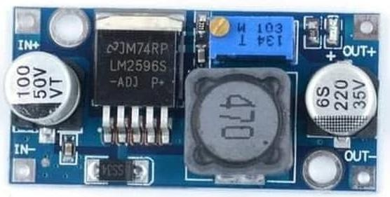

Gambar 1. Salah satu *Adjustable SMPS* yang dijual di pasaran menggunakann IC

LM2596S-ADJ

# Alat dan Bahan

* 1. **Perangkat Keras**
     1. Perangkat Komputer dengan sistem operasi Windows

# Perangkat Lunak

* + 1. KiCad versi 5

# Prosedur Kerja

* 1. Jalankan aplikasi KiCad. Pilih *File>Open Project*. Buka project LM2596.pro yang telah dibuat pada praktikum sebelumnya.
  2. Ganti R2 menjadi RV1 seperti pada Gambar 2. Komponen RV1 yang diperlukan ada pada Tabel 1. Untuk mengubah orientasi, klik kanan pada objek lalu pilih *Orientation* lalu pilih orientasi yang diinginkan.
  3. Ganti pula nama dari TP1, TP2, TP3, dan TP4 menjadi sama seperti *value*.

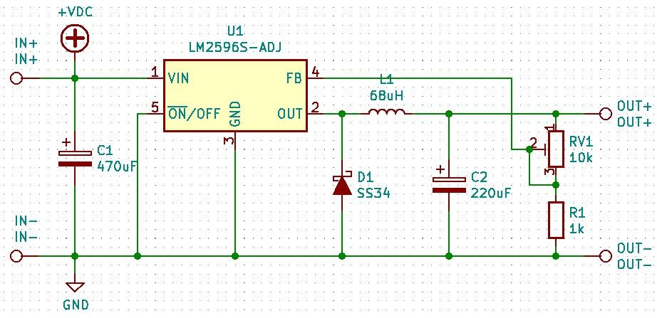

Gambar 2. Skematik *Adjustable Buck Converter*

Tabel 1. Komponen sirkuit yang diperlukan pada KiCad

|  |  |  |  |
| --- | --- | --- | --- |
| Simbol | *Toolbox* | Komponen | Keterangan |
|  |  | R_POT_TRIM | Trim-potentiometer |

* 1. Hitunglah tegangan terkecil dan terbesar yang dapat dihasilkan oleh *buck converter* tersebut menggunakan persamaan 2 pada BKPM sebelumnya.
  2. Ganti footprint untuk komponen-komponen yang terdaftar dalam Tabel 2. Gunakan klik kanan pada objek lalu pilih *Properties>Edit footprint*. Kemudian klik *Select*.

Tabel 1. *Footprint* untuk komponen

|  |  |  |
| --- | --- | --- |
| Nama | *Footprint* | Keterangan |
| IN+, IN-, OUT+,  OUT- | TestPoint:TestPoint_Plated_Hole_D 2.0mm | test point plated hole |
| C1, C2 | Capacitor_THT:CP_Radial_D8.0m m_P3.50mm | CP Radial series Radial pin pitch 3.50mm diameter 8mm  Electrolytic Capacitor |
| D1 | Diode_SMD:D_SMC | Diode SMC (DO-214AB) |
| R1 | Resistor_SMD:R_1206_3216Metric | resistor |

|  |  |  |
| --- | --- | --- |
| RV1 | Potentiometer_THT:Potentiometer_  Bourns_3296W_Vertical | Potentiometer vertical Bourns  3296W |
| L1 | Inductor_SMD:L_12x12mm_H8mm | Choke SMD |

* 1. Setelah *footprints* telah lengkap, maka PCB telah dapat dibuat. Pilih menu

*Tools > Open PCB Editor*.

* 1. Setelah window untuk pembuatan PCB terbuka, pilih *Tools > Update PCB from Schematic*. Klik *Update PCB*, lalu klik *Close*. Sekarang telah muncul *footprints* dari komponen. Letakkan pada posisi tengah area desain seperti pada Gambar 3.

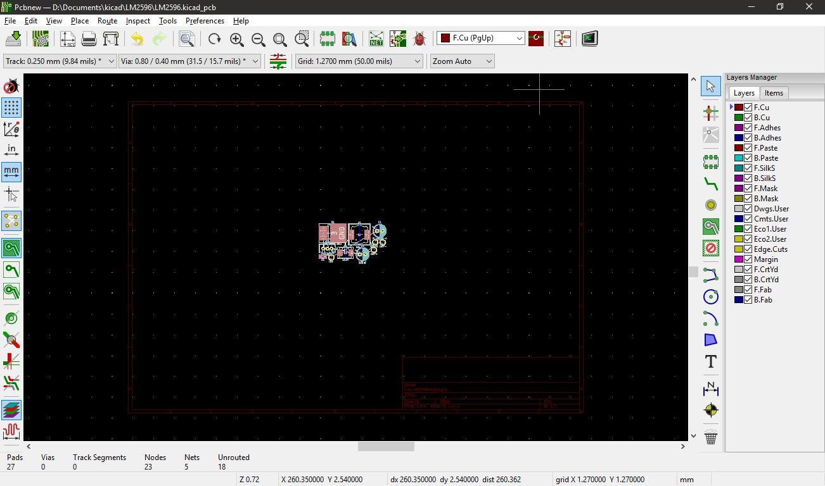

Gambar 3. Peletakan footprint pada area desain.

* 1. Atur posisi footprint dari komponen seperti pada Gambar 4.

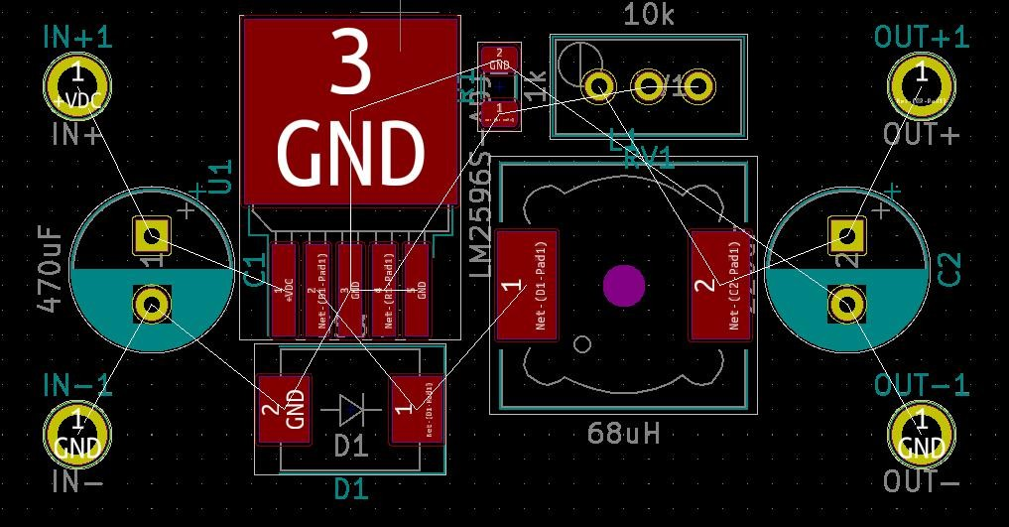

Gambar 3. Penempatan footprint pada area desain.

* 1. Klik pada 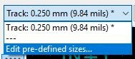 lalu pilih *Edit pe-defined sizes*

untuk meyiapkan dahulu ukuran-ukuran jalur yang kan digunakan. Tambahkanlah beberapa ragam ukuran *track* dari 0.25mm hingga 2.5mm seperti pada Gambar 4.

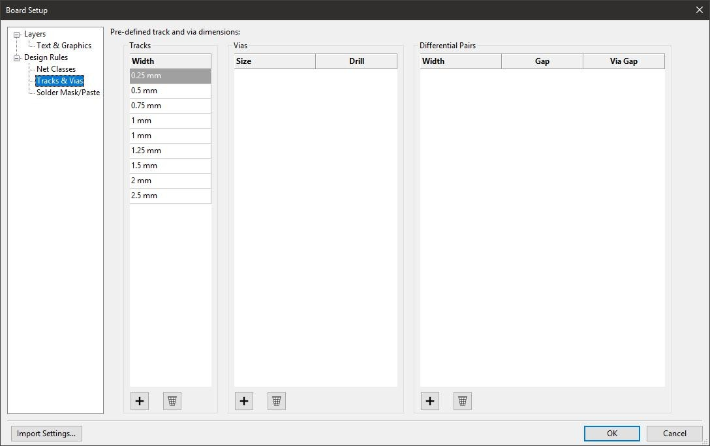

Gambar 4. Membuat variasi ukuran *tracks*.

* 1. 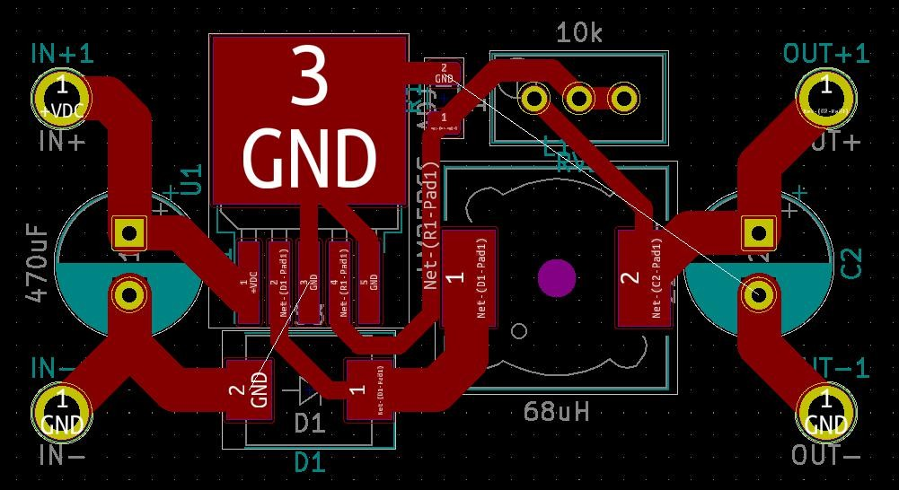Pilih layer **F.Cu** lalu klik  untuk membuat jalur pada desain PCB. Gunakanlah ukuran *track* yang optimal dan ikuti sambungan yang diperlukn pada PCB seperti pada Gambar 5. Abaikan dulu 2 garis yang belum terhubung karena akan menggunakan layer **B.Cu** sebagai GND.

Gambar 5. Membuat jalur (*tracks*) pada F.Cu.

* 1. Pilih layer **B.Cu** lalu klik  untuk mengisi bagian belakang PCB. Pilihlah Net GND dan buatlah zona persegi seperti pada Gambar 6. Setelah zona telah

dibuat, klik kanan lalu pilih *properties* lalu ubah *Pad Connection* menjadi Solid.

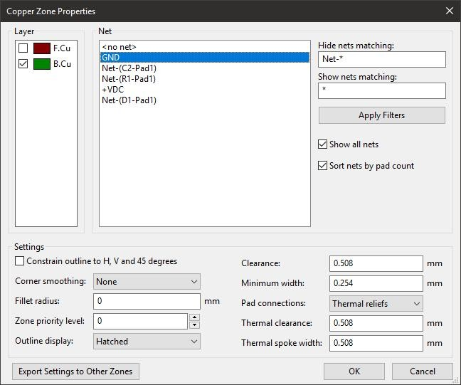

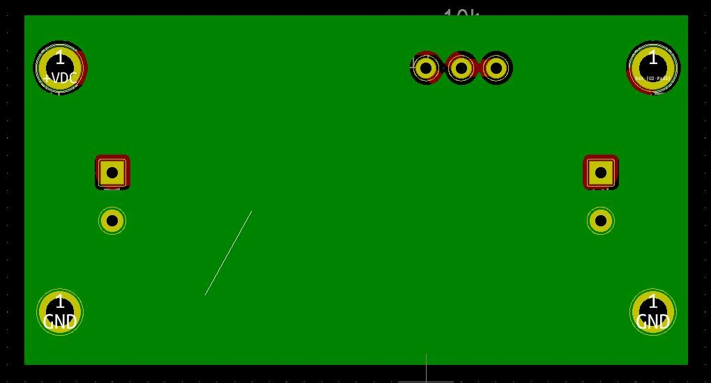

Gambar 6. Membuat isi zona pada B.Cu.

* 1. Pilih kembali layer F.Cu, lalu tambahkan vias sebagai jalur untuk mentransfer panas ke bagian belakang PCB untuk komponen U1 dengan meggunakan  seperti pada Gambar 7. Jika vias terhalang, maka jalur

(tracks) dapat dihapus terlebih dahulu lalu dibuat kembali setelah vias lengkap.

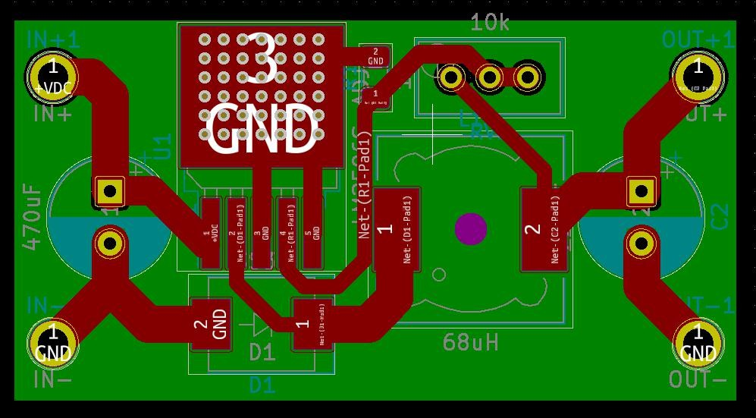

Gambar 7. Membuat vias untuk mentransfer panas dari U1 dan sekaligus menghubungkan jalur GND antar layer.

* 1. Klik pada layer *Edge Cuts* lalu klik  untuk membuat potongan sisi PCB seperti pada Gambar 8. Garis inilah yang akan digunakan mesin untuk memotong bentuk PCB pada proses fabrikasi PCB.
  2. *Finishing* dapat dilakukan seperti mengubah teks otomatis hasil pembuatan dari skematik yakni IN+1, IN-1, OUT+1, dan OUT- menjadi IN+, IN-, OUT+, dan OUT- dan menempatkannya di posisi yang lebih simetris. Bisa dilakukan dengan mengubah teks Reference ke teks yang diinginkan pada properties. Untuk memindahkan, klik kanan pada reference lalu pilih move.

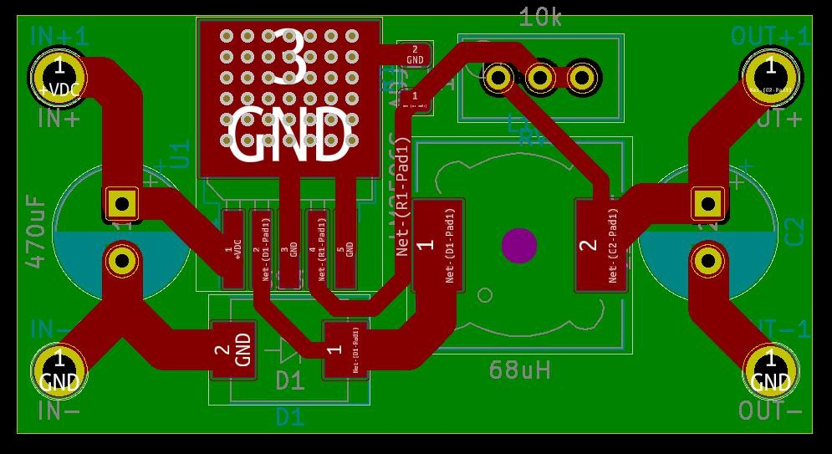

Gambar 8. Membuat garis untuk potongan PCB (garis kuning) pada sekeliling batas PCB.

* 1. Untuk melihat hasil desain 3D yang telah dibuat, pilih menu View > 3D Viewer. Tampilan model fisik akan ditampilkan seperti pada Gambar 8.

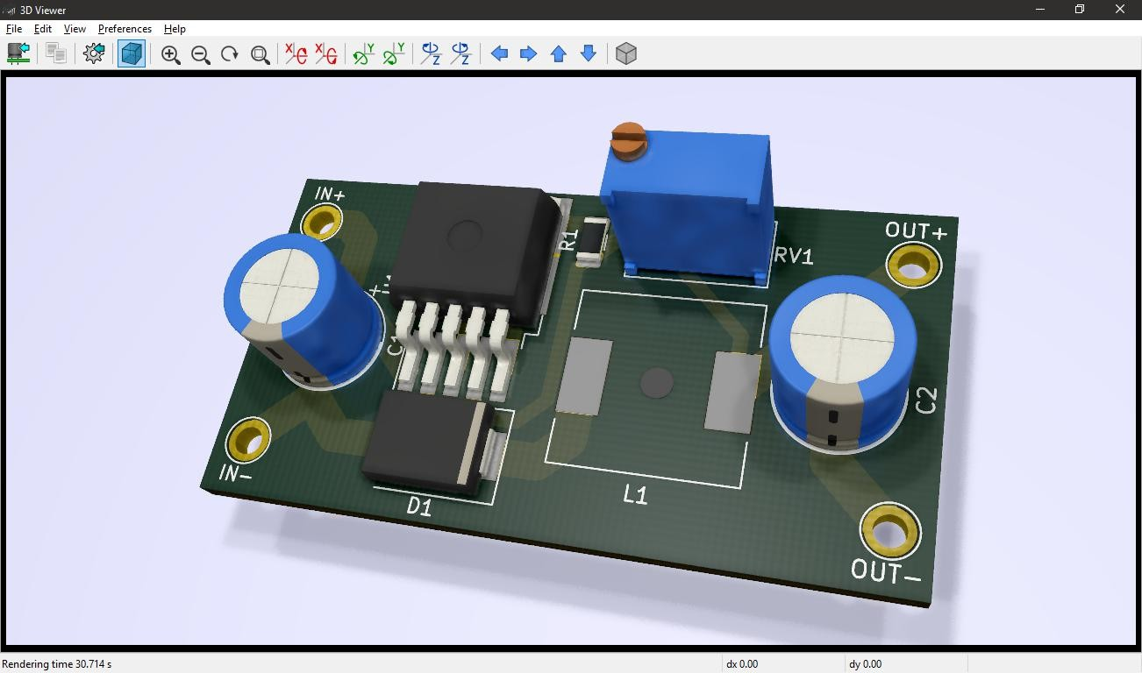

Gambar 8. Tampilan 3D dari PCB yang dilengkapi model komponen.

* 1. Jika PCB telah benar, maka dapat diperiksa dengan menggunakan menu

*Inspect > Design Rules Checker* lalu klik Run DRC. Jika tidak terdapat error,

maka PCB siap untuk diekspor ke format Gerber yang digunakan sebagai standar industri percetakan PCB.

* 1. Pilih menu *File > Plot*. Pilih Output Directory, lalu buat setingan plot seperti pada Gambar 9 lalu klik plot. Klik Generate Drill Files lalu gunakan konfigurasi seperti pada Gambar 10. Klik Generate Drill File dan Generate Map File. File Gerber sudah selesai dibuat.

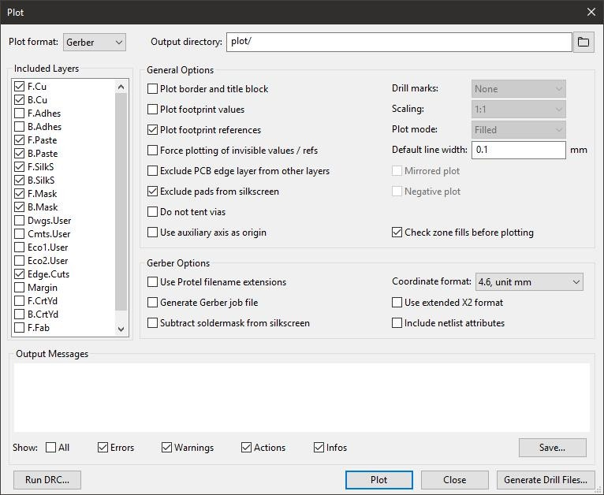

Gambar 9. Konfigurasi plot

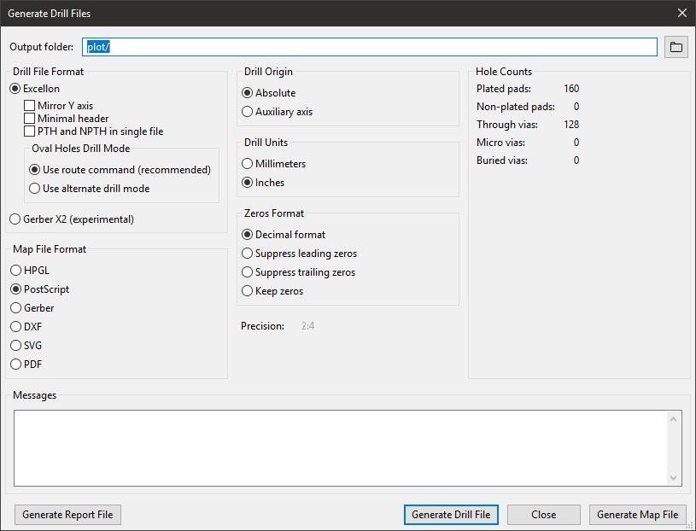

Gambar 10. Konfigurasi drill

* 1. Jika ingin mengirimkan dokumen untuk fabrikasi, maka pada dari Windows Explorer, klik kanan pada folder plot lalu pilih *Send to > Compressed (zipped) folder*, seperti pada Gambar 11.

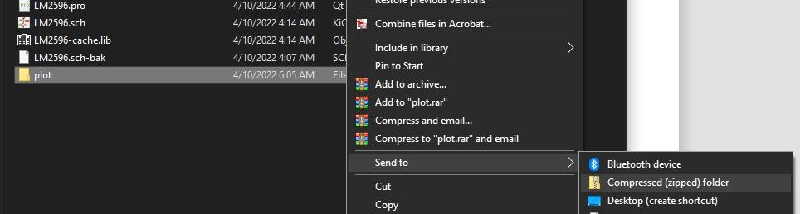

Gambar 11. Bundling hasil ploting gerber ke zip

* 1. File plot yang telah di-zip (plot.zip) merupakan file yang dapat diunggah pada situs fabrikasi PCB atau dikirimkan ke bagian produksi. Sebagai contoh pada jasa fabrikasi online, dapat menggunakan PCBWAY atau JLCPCB seperti pada Gambar 12.

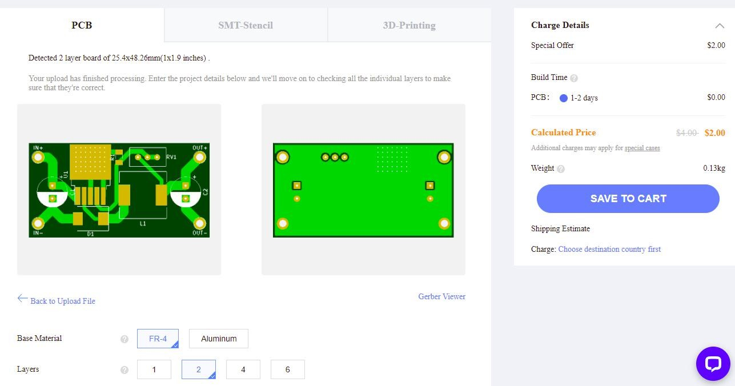

Gambar 12. Hasil upload hasil plot gerber untuk fabrikasi di JLCPCB

# Hasil dan Pembahasan

* 1. Buatlah laporan dari proses dan pengerjaan praktikum ini sesuai dengan format laporan.
  2. Sertakan di dalam laporan screenshot dan foto anda dan skematik yang telah berhasil dibuat sampai berhasil diunggah pada JLCPCB, serta proses-proses selama mengerjakan praktikum.
  3. Kumpulkan laporan di *e-learning* yang telah disediakan.

# Kesimpulan

Mahasiswa telah mampu membuat mendesain skematik *buck converter* yang tegangannya dapat diatur dan membuat desain PCB dari skematik tersebut menggunakan KiCad untuk PCB dual layer dengan gabungan komponen THT dan SMD sampai ke persiapan siap difabrikasi melalui *file* Gerber.